Histórico de revisões

|  |  |  |
| --- | --- | --- |
| Data | Descrição | Autor |
| 23/03/2018 | Criação do Documento | Lucas de Oliveira Marques |
| 23/03/2018 | Detalhamento de Casos de Uso | Lucas de Oliveira Marques |
| 25/03/2018 | Detalhamento de Casos de Uso | Lucas de Oliveira Marques |

Sumário

Casos e Uso 2

Atores 4

Lista de Casos de Uso 4

Descrição de Casos de Uso 5

Mensagens de Sistema 11

## Casos e Uso

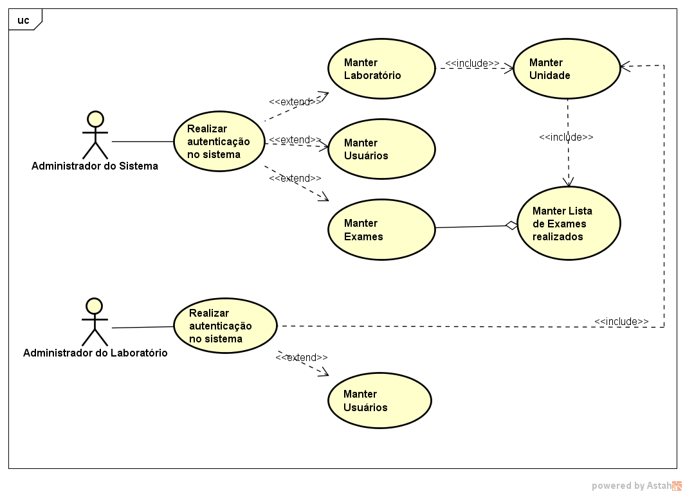  
***Fluxo Principal***

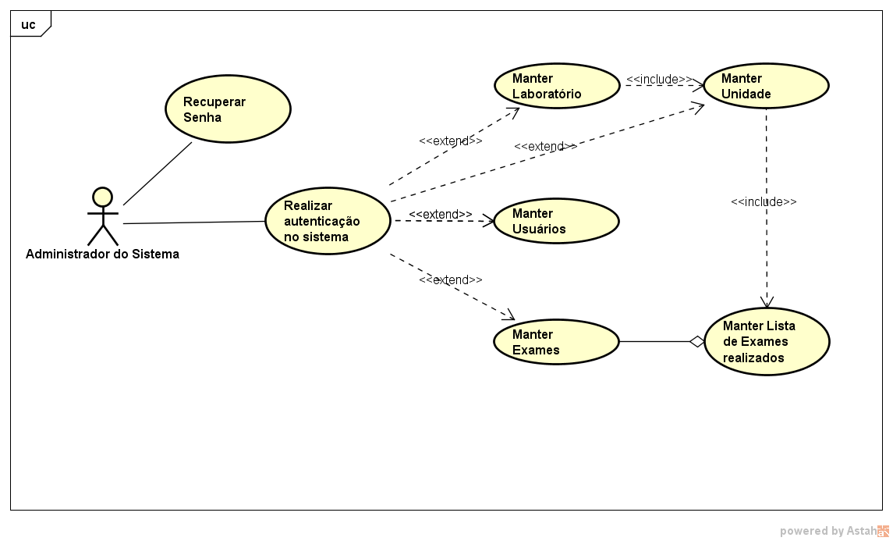  
***Fluxo Administrador Sistema***

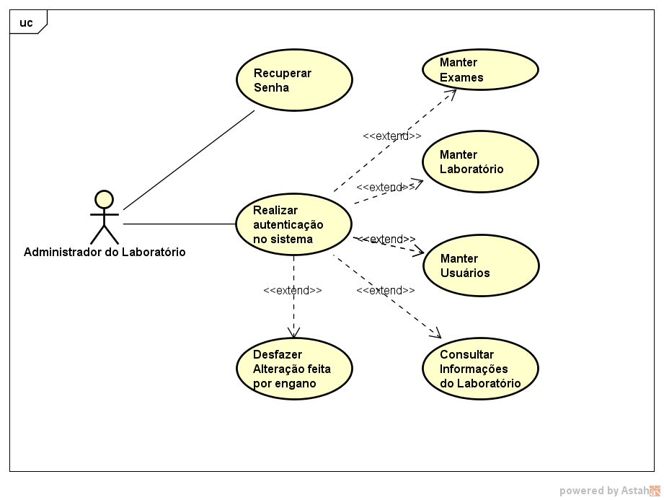  
***Fluxo Administrador Laboratório***

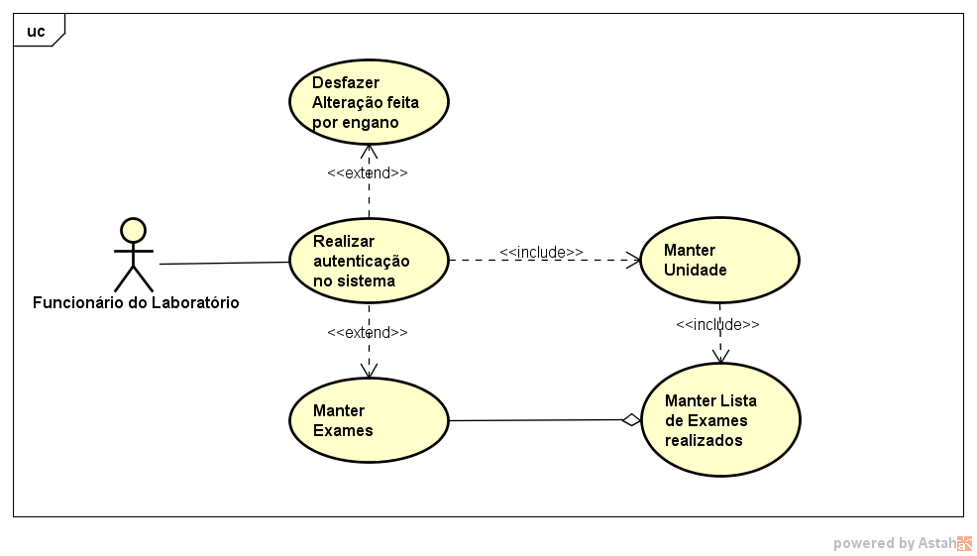  
***Fluxo Colaborador Laboratório***

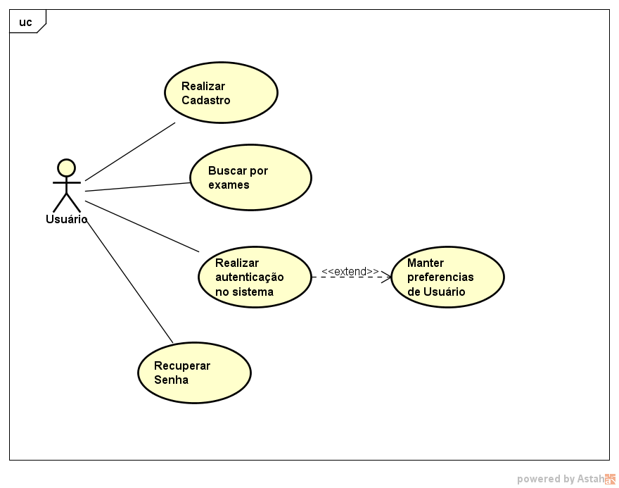  
***Fluxo Usuário***

## Atores

1. Administrador do Sistema
2. Administrador do Laboratório
3. Funcionários do Laboratório
4. Usuário

## Lista de Casos de Uso

|  |  |  |  |
| --- | --- | --- | --- |
| Ref. | Descrição | Atores | Categoria |
| CSU001 | Buscar por exames | Usuário | Primário |
| CSU002 | Consultar Informações do Laboratório | Adm. do Laboratório | Primário |
| CSU003 | Desfazer Alteração feita por engano | Todos | Primário |
| CSU004 | Manter Exames | Adm. Sistema, Adm. Laboratório, Funcionário | Primário |
| CSU005 | Manter Laboratório | Adm. Sistema, Adm. Laboratório | Primário |
| CSU006 | Manter lista de exames realizados | Adm. Sistema, Adm. Laboratório, Funcionário | Primário |
| CSU007 | Manter preferencias de usuário | Usuário | Primário |
| CSU008 | Manter Unidade | Adm. Sistema, Adm. Laboratório, Funcionário | Primário |
| CSU009 | Manter Usuários | Adm. Sistema, Adm. Laboratório | Primário |
| CSU010 | Realizar autenticação no sistema | Todos | Primário |
| CSU011 | Realizar Cadastro | Todos | Primário |
| CSU012 | Recuperar Senha | Todos | Primário |

## Descrição de Casos de Uso

|  |  |
| --- | --- |
| Referencia: | CSU001 |
| Descrição: | Buscar por exames |
| Objetivo: | O caso de uso tem como objetivo realizar a busca de laboratórios que realizem exames na proximidade. |
| Ator: | Usuário |
| Pré-Condição: | Exista exames cadastrados |
| Requisitos atendidos: | RF005 |
| Fluxo de eventos primário: | 1. O usuário acessa o Site ou Aplicativo. 2. Informa ao sistema os exames que deseja realizar    1. A cada exame ele irá escolher em uma lista com um campo de autopreenchimento.    2. Caso ele deseje incluir mais exames basta selecionar o botão de “adicionar exame” ao lado do formulário. 3. Após incluir os exames para realizar a busca o sistema traz a lista com os laboratórios que realizam os exames e a porcentagem de exames realizados, de acordo com o ***Protótipo003***. 4. O usuário escolhe na lista de laboratórios o laboratório que deseja realizar os exames, e o sistema mostra uma rota para chegar ao laboratório. |
| Fluxo de eventos alternativos: | 1. **Exame** **não** **cadastrado**.    1. O usuário acessa o Site ou Aplicativo.    2. Realiza a busca do exame    3. O sistema informa a mensagem ***MSG004*** 2. **Sem** **conexão**.    1. O usuário acessa o Site ou Aplicativo.    2. Ao tentar realizar a busca do exame o sistema emite um pop-up com a mensagem ***MSG005*** |
| Pós-Condições: |  |

|  |  |
| --- | --- |
| Referencia: | CSU002 |
| Descrição: | Consultar Informações do Laboratório |
| Objetivo: | O caso de uso tem como objetivo disponibilizar as Informações do laboratório aos atores. |
| Ator: | Administrador do Laboratório |
| Pré-Condição: | Estar autenticado no sistema. |
| Requisitos atendidos: | RF003 |
| Fluxo de eventos primário: | 1. Ao fim do CSU010 o usuário seleciona o menu de informações 2. O sistema irá exibir uma tela onde possa encontrar as informações tanto do laboratório quanto de unidades cadastradas. |
| Fluxo de eventos alternativos: | 1. Ao fim do CSU010 o usuário seleciona o menu de informações. 2. Em casos de perda de conexão com o servidor    1. O sistema deve exibir a ***MSG005***. |
| Pós-Condições: | Não há. |

|  |  |
| --- | --- |
| Referencia: | CSU003 |
| Descrição: | Desfazer Alteração feita por engano |
| Objetivo: | Realizar |
| Ator: | Administrador do Laboratório, Funcionário, Administrador do Sistema. |
| Pré-Condição: | Estar autenticado no sistema. |
| Requisitos atendidos: | RF004 |
| Fluxo de eventos primário: | 1. Após realizar a alteração desejada, e perceber que não era para ter executado a alteração, o usuário pode clicar no botão “desfazer” que o sistema irá voltar as informações anteriores. 2. O sistema desfaz a alteração das informações. |
| Fluxo de eventos alternativos: | 1. Usuário autenticado não foi responsável pela atualização:    1. O sistema deve exibir a mensagem ***MSG006***    2. O sistema não pode reverter alteração. |
| Pós-Condições: | Alterações são desfeitas pelo autor da alteração. |

|  |  |
| --- | --- |
| Referencia: | CSU004 |
| Descrição: | Manter Exames |
| Objetivo: | O caso de uso tem o objetivo de persistir as informações dos exames (Identificador, Nome do Exame, Sigla) |
| Ator: | Administrador do Sistema, Administrador do Laboratório Funcionário. |
| Pré-Condição: | Estar autenticado no sistema. |
| Requisitos atendidos: | RF002, RF005 |
| Fluxo de eventos primário: | 1. **Cadastrar**:    1. O usuário acessa o menu de Exames e seleciona a opção “Cadastrar Exame”    2. O sistema exibe a janela de cadastro solicitando os campos:       1. Nome do exame (Texto) máximo de 100 caracteres, campo obrigatório       2. Sigla (Texto) máximo 6 caracteres.    3. Caso o usuário deseje cadastrar mais de um exame basta clicar no botão de “Adicionar exame” que o sistema irá criar um novo campo com as informações para cadastro.    4. Após incluir todos exames o usuário clica no botão “Cadastrar Exames”    5. O sistema realiza o cadastro dos exames e retorna uma mensagem ***MSG007*** 2. **Pesquisar**:    1. O usuário acessa o menu de exames e seleciona a opção “Pesquisar Exame”.    2. O sistema exibe a janela de pesquisa de acordo com ***Protótipo004.***    3. O usuário tem como opção buscar os exames pelo Nome do exame, e por Sigla.    4. De acordo com que o usuário for digitando o sistema irá realizar a busca pelos exames. 3. **Editar**:    1. De acordo com ***Item 2*** do ***CSU004.***    2. O usuário localiza o exame que deseja editar e clica no botão “Editar Exame” de acordo com ***Protótipo004.***    3. O sistema exibe um *pop-up* exibindo as informações do exame permitindo que o usuário altere as informações sobre o exame.    4. Após alterar as informações necessárias o usuário clica no botão “Atualizar Exame”, de acordo com ***Protótipo007.***    5. O sistema atualiza os dados alterados e exibe a mensagem ***MSG008*** 4. **Deletar**:    1. De acordo com ***Item 2*** do ***CSU004.***    2. O usuário localiza o exame que deseja excluir e clica no botão “Excluir Exame” de acordo com ***Protótipo004.***    3. O sistema exibe um *pop-up* exibindo a mensagem ***MSG009***.    4. O sistema exclui o exame. |
| Fluxo de eventos alternativos: | 1. **Campos obrigatórios em branco**   Este evento alternativo é contemplado para campos em branco em todas as abas, a mensagem é padrão e o comportamento deve ser o mesmo.   * 1. O sistema exibe a mensagem ***MSG010*** |
| Pós-Condições: | Os dados do exame são atualizados e guardados no banco de dados, o usuário e redirecionado para a página inicial do sistema. |

|  |  |
| --- | --- |
| Referencia: | CSU005 |
| Descrição: | Manter Laboratório |
| Objetivo: | O caso de uso tem o objetivo de persistir as informações dos Laboratórios (Identificador, Nome, site, logo) |
| Ator: | Administrador do Sistema, Administrador do Laboratório |
| Pré-Condição: | Estar autenticado no sistema. |
| Requisitos atendidos: | RF003, RU002 |
| Fluxo de eventos primário: | 1. **Cadastrar**:    1. O usuário acessa o menu de Exames e seleciona a opção “Cadastrar Laboratório”.    2. O sistema exibe a tela de cadastro solicitando os campos:       1. Nome (Texto) Max.: 50 caracteres, campo obrigatório.       2. Site (Texto) Max.: 100 caracteres, não obrigatório       3. Logo (Imagem) não obrigatório.    3. Após inserir todas as informações para o cadastro o usuário clica no botão “Cadastrar”    4. O sistema realiza o cadastro do laboratório e retorna uma mensagem MSG011 2. **Pesquisar**:    1. O usuário acessa o menu de Laboratórios e seleciona a opção “Pesquisar Laboratório”.    2. O sistema exibe a janela de pesquisa de acordo com ***Protótipo005.***    3. O usuário realiza a busca dos Laboratórios através de parte do nome ou nome completo do Laboratório.    4. De acordo com que o usuário for digitando o sistema irá realizar a busca pelos Laboratórios 3. **Editar**:    1. De acordo com ***Item 2*** do ***CSU005.***    2. O usuário localiza o exame que deseja editar e clica no botão “Editar Laboratório” de acordo com ***Protótipo005.***    3. O sistema exibe um *pop-up­* exibindo as informações do Laboratório permitindo que o usuário altere as informações sobre o exame, de acordo com ***Protótipo006.***    4. Após alterar as informações necessárias o usuário clica no botão “Atualizar Laboratório”    5. O sistema atualiza os dados alterados e exibe a mensagem ***MSG0012.*** 4. **Deletar**:    1. De acordo com ***Item 2*** do ***CSU005.***    2. O usuário localiza o exame que deseja excluir e clica no botão “Excluir Laboratório” de acordo com ***Protótipo005.***    3. O sistema exibe um *pop-up* exibindo a mensagem ***MSG013.*** |
| Fluxo de eventos alternativos: | 1. **Campos** **obrigatórios** **em** **branco**   Este evento alternativo é contemplado para campos em branco em todas as abas, a mensagem é padrão e o comportamento deve ser o mesmo.   * 1. O sistema exibe a mensagem ***MSG010.*** |
| Pós-Condições: | Os dados do laboratório são atualizados e guardados no banco de dados, o usuário e redirecionado para a página inicial do sistema. |

|  |  |
| --- | --- |
| Referencia: | CSU006 |
| Descrição: | Manter Lista de Exames Realizados |
| Objetivo: | O caso de uso tem o objetivo de persistir a lista de exames Realizados pelas unidades dos Laboratórios (Identificador, Identificador do Laboratório, Identificador do Exame, Valor e Lista de convênios). |
| Ator: | Administrador do Sistema, Administrador Laboratório, Funcionário |
| Pré-Condição: | Estar autenticado no sistema. |
| Requisitos atendidos: | RF002, RF005, RC001 |
| Fluxo de eventos primário: | 1. **Cadastrar**:    1. O usuário acessa o menu de Exames e seleciona a opção “Atribuir Exame a Unidade”.    2. O sistema exibe a janela de atribuição solicitando os campos:       1. Laboratório (lista) Campo Obrigatório          1. Caso Adm. Sistema Campo fica habilitado para escolher laboratório, caso demais usuários o campo já é preenchido pelo laboratório no qual o usuário e cadastrado.       2. Exame (Lista) Campo Obrigatório       3. Valor do Exame (Real) Campo Obrigatório       4. Convênios aceitos (Lista)    3. Após informar todos os campos o usuário clica no botão “Atribuir Exame”.    4. O sistema realiza a atribuição dos exames e retorna uma mensagem ***MSG014*** 2. **Pesquisar**:    1. O usuário acessa o menu de unidades e seleciona a aba de exames realizados conforme ***Protótipo006.***    2. O usuário verifica na tela os exames realizados pela unidade. 3. **Deletar**:    1. De acordo com ***Item 2*** do ***CSU006.***    2. O usuário localiza o exame que deseja retirar e clica no botão “Excluir”, de acordo com ***Protótipo006.***    3. O sistema exibe um *pop-up* exibindo a mensagem ***MSG015.***    4. O sistema exclui o exame da unidade. |
| Fluxo de eventos alternativos: | 1. **Campos obrigatórios em branco**   Este evento alternativo é contemplado para campos em branco em todas as abas, a mensagem é padrão e o comportamento deve ser o mesmo.   * 1. O sistema exibe a mensagem ***MSG010.*** |
| Pós-Condições: | Os dados dos exames em relação as unidades devem ser atualizados e guardados no banco de dados, o usuário e redirecionado para a página inicial do sistema. |

|  |  |
| --- | --- |
| Referencia: | CSU007 |
| Descrição: | Manter preferencias de usuário |
| Objetivo: | O caso de uso tem o objetivo de persistir as preferências do Usuário (Identificador do usuário, convênio, email) |
| Ator: | Usuário |
| Pré-Condição: | Estar autenticado no sistema. |
| Requisitos atendidos: | RF008 |
| Fluxo de eventos primário: | 1. **Cadastrar**:    1. O usuário acessa o menu de configurações.    2. O sistema exibe a janela com os campos:       1. Convênio preferencial.    3. Após incluir todas informações o usuário clica no botão “Aplicar”.    4. O sistema realiza o cadastro das preferencias exibindo a mensagem ***MSG016.*** 2. **Pesquisar**:    1. O usuário acessa o menu de configurações.    2. O sistema exibe as configurações previamente cadastradas pelo usuário. 3. **Editar**:    1. O usuário acessa o menu de configurações.    2. O usuário altera as configurações.    3. O usuário clica no botão “Aplicar”    4. O sistema realiza a alteração das preferencias exibindo a mensagem ***MSG016***. |
| Fluxo de eventos alternativos: | 1. **Campos obrigatórios em branco**   Este evento alternativo é contemplado para campos em branco em todas as abas, a mensagem é padrão e o comportamento deve ser o mesmo.   * 1. O sistema exibe a mensagem ***MSG010***. |
| Pós-Condições: | As preferencias de usuário devem ser cadastradas junto ao cadastro do usuário, o usuário e redirecionado para tela inicial do sistema. |

|  |  |
| --- | --- |
| Referencia: | CSU008 |
| Descrição: | Manter Unidade |
| Objetivo: | O caso de uso tem o objetivo de persistir as informações das unidades do Laboratório (Identificador, Identificador do Laboratório, Logradouro, Complemento, Numero, Cidade, UF, Telefone) |
| Ator: | Administrador do Sistema, Administrador do Laboratório, Funcionário |
| Pré-Condição: | Estar autenticado no sistema. |
| Requisitos atendidos: | RF003, RC001 |
| Fluxo de eventos primário: | 1. **Cadastrar**:    1. O usuário acessa o menu Laboratório e seleciona “Cadastrar unidade”.    2. O sistema exibe a tela de cadastro solicitando os campos:       1. Laboratório (Lista) Campo Obrigatório.          1. Caso Administrador campo deve ficar habilitado para que ele possa selecionar o Laboratório, Caso administrador do Laboratório o campo e auto preenchido pelo sistema de acordo com o laboratório de origem do usuário autenticado.       2. Logradouro (Texto) Max.: 100 caracteres, Campo Obrigatório.       3. Complemento (Texto) Max.: 50 caracteres,       4. Número (Texto) Max.: 6 caracteres.       5. Estado (Lista) Campo Obrigatório.       6. Cidade (Lista) Campo Obrigatório.          1. Campo deve ser carregado de acordo com o Estado selecionado.          2. Enquanto o campo Estado estiver vazio o campo Cidade deve ficar desabilitado.       7. Telefone (Texto) Campo Obrigatório.    3. Após incluir todos exames o usuário clica no botão “Cadastrar Unidade”.    4. O sistema realiza o cadastro da Unidade e retorna a mensagem ***MSG017.*** 2. **Pesquisar**:    1. O usuário acessa o menu Laboratório e seleciona a opção “Consultar Unidade(s)”.    2. O sistema exibe a tela de pesquisa de acordo com o ***Protótipo008.***    3. O usuário seleciona o laboratório que deseja visualizar suas unidades.    4. O sistema retorna as informações das unidades do laboratório selecionado. 3. **Editar**:    1. De acordo com ***Item 2*** do ***CSU008.***    2. O usuário localiza a unidade que deseja editar e clica no botão “Editar Unidade” de acordo com ***Protótipo008.***    3. O sistema exibe um *pop-up* exibindo as informações do exame permitindo que o usuário altere as informações sobre a unidade.    4. O sistema atualiza os dados alterados e exibe a mensagem ***MSG018.*** 4. **Deletar**:    1. De acordo com ***Item 2*** do ***CSU008.***    2. O usuário localiza a unidade que deseja excluir e clica no botão “Excluir Exame” de acordo com ***Protótipo008.***    3. O sistema exibe um *pop-up* exibindo a mensagem ***MSG019.*** |
| Fluxo de eventos alternativos: | 1. **Campos obrigatórios em branco**   Este evento alternativo é contemplado para campos em branco em todas as abas, a mensagem é padrão e o comportamento deve ser o mesmo.   * 1. O sistema exibe a mensagem ***MSG010***. |
| Pós-Condições: | Os dados da unidade são atualizados e guardados no banco de dados, o usuário e redirecionado para a página inicial do sistema. |

|  |  |
| --- | --- |
| Referencia: | CSU009 |
| Descrição: | Manter Usuários |
| Objetivo: | O caso de uso tem o objetivo de persistir as informações dos Usuários (Identificador, Nome, Telefone, Usuário, Senha, email) |
| Ator: | Administrador do Sistema, Administrador Laboratório |
| Pré-Condição: | Estar autenticado no sistema. |
| Requisitos atendidos: |  |
| Fluxo de eventos primário: | 1. **Cadastrar**: 2. **Pesquisar**: 3. **Editar**: 4. **Deletar**: |
| Fluxo de eventos alternativos: | 1. **Campos obrigatórios em branco**   Este evento alternativo é contemplado para campos em branco em todas as abas, a mensagem é padrão e o comportamento deve ser o mesmo.   * 1. O sistema exibe a mensagem ***MSG010***. |
| Pós-Condições: |  |

|  |  |
| --- | --- |
| Referencia: | CSU010 |
| Descrição: | Realizar autenticação no sistema |
| Objetivo: | O caso de uso tem o objetivo de verificar a autenticidade do Usuário que está acessando o sistema. |
| Ator: | Todos |
| Pré-Condição: | Não há |
| Requisitos atendidos: |  |
| Fluxo de eventos primário: | 1. O usuário acessa o site ou o aplicativo e entra na seção de login do sistema 2. O sistema solicita as credenciais (usuário e senha) para o acesso. 3. O usuário insere seus dados e clica no botão “entrar”. 4. O sistema leva o usuário ao menu principal e mostra a mensagem ***MSG001*** 5. O sistema realiza a autenticação do usuário ao sistema. |
| Fluxo de eventos alternativos: | 1. Autenticação desconhecida    1. O usuário acessa o site ou aplicativo e entra na seção de login do sistema.    2. O Sistema solicita as credenciais (usuário e senha) para o acesso.    3. O usuário insere seus dados e clica no botão “entrar”.    4. O Sistema exibe a mensagem ***MSG002*** ao usuário, negando sua autenticação. 2. Conta desativada    1. O usuário acessa o site ou aplicativo e entra na seção de login do sistema.    2. O sistema solicita as credenciais (usuário e senha) para o acesso.    3. O usuário insere seus dados e clica no botão “entrar”.    4. O sistema identifica que a conta está bloqueada, nega a autenticação e exibe a ***MSG003*** |
| Pós-Condições: |  |

|  |  |
| --- | --- |
| Referencia: | CSU011 |
| Descrição: | Realizar Cadastro |
| Objetivo: | O caso de uso tem o objetivo de identificar a forma de realizar o cadastro de acordo com os perfis de usuário. |
| Ator: | Todos |
| Pré-Condição: | Não há |
| Requisitos atendidos: |  |
| Fluxo de eventos primário: |  |
| Fluxo de eventos alternativos: | 1. **Campos obrigatórios em branco**   Este evento alternativo é contemplado para campos em branco em todas as abas, a mensagem é padrão e o comportamento deve ser o mesmo.   * 1. O sistema exibe a mensagem ***MSG010***. |
| Pós-Condições: |  |

|  |  |
| --- | --- |
| Referencia: | CSU012 |
| Descrição: | Recuperar Senha |
| Objetivo: | O caso de uso tem o objetivo de descrever a recuperação de senha de usuários do sistema, para recuperar a senha é necessário inserir o e-mail vinculado a conta. |
| Ator: | Todos |
| Pré-Condição: | Não há. |
| Requisitos atendidos: |  |
| Fluxo de eventos primário: |  |
| Fluxo de eventos alternativos: | 1. **Campos obrigatórios em branco**   Este evento alternativo é contemplado para campos em branco em todas as abas, a mensagem é padrão e o comportamento deve ser o mesmo.   * 1. O sistema exibe a mensagem ***MSG010***. |
| Pós-Condições: |  |

## Mensagens de Sistema

|  |  |
| --- | --- |
| Ref. | Mensagem |
| MSG001 | Login realizado com sucesso! |
| MSG002 | Usuário ou senha inválidos! |
| MSG003 | Usuário bloqueado, procure o Administrador! |
| MSG004 | Exame não localizado, verifique o nome do exame. |
| MSG005 | Sem conexão com Servidor, tente novamente em instantes. |
| MSG006 | Não é possível realizar a operação, usuário não modificou as informações. |
| MSG007 | Exames cadastrados com sucesso. |
| MSG008 | Exame atualizado com sucesso. |
| MSG009 | Exame excluído com sucesso. |
| MSG010 | Atenção: o(s) campo(s) que você deixou em branco são obrigatório(s). |
| MSG011 | Laboratório cadastrado com sucesso. |
| MSG012 | Laboratório atualizado com sucesso. |
| MSG013 | Laboratório excluído com sucesso. |
| MSG014 | Exame atribuído com sucesso. |
| MSG015 | Exame excluído da Unidade com sucesso. |
| MSG016 | Configurações salvas com sucesso. |
| MSG017 | Unidade cadastrada com sucesso. |
| MSG018 | Unidade alterada com sucesso. |
| MSG019 | Unidade excluída com sucesso. |